Miércoles
28
de junio

Cuarto de Primaria
Lengua Materna

Las partes de la nota periodística

Aprendizaje esperado: identifica la organización de la información y el formato gráfico en las notas periodísticas. Identifica los datos incluidos en una nota periodística (sucesos y agentes involucrados).

Énfasis: identifica las partes de la nota periodística y la función que cumplen (titular, entrada, cuerpo y complemento); se familiariza con el estilo de su escritura (tercera persona para referir los acontecimientos y con un estilo breve, claro y sencillo).

¿Qué vamos a aprender?

En esta sesión identificarás las partes de las notas periodísticas y la función que cumplen, además, te familiarizaras con su estilo de escritura.

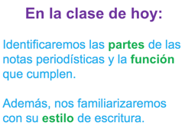

¿Qué hacemos?
En la sesión de hoy se seguirá hablando sobre las notas periodísticas.

Recuerdas la noticia de Arnulfo Castorena, cuando ganó la medalla de plata.

¿Qué te parece si la tomas como ejemplo para hablar sobre las partes que conforman las notas periodísticas?

¿Cuáles son las partes de una noticia?

La noticia comienza con un encabezado, después se ofrece el lugar y la fecha en que ocurrieron los hechos, se puede apoyar con fotografías e imágenes y, por último, la conforma el cuerpo de la nota.

Se está hablando de cuatro partes esenciales:

Encabezado, lugar y fecha, imágenes y gráficos y el cuerpo de la nota.

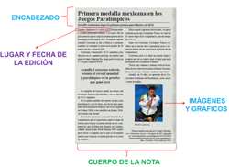

El encabezado, es una parte muy importante, pues es la que presenta el suceso de forma clara, directa y concisa.

El encabezado tiene que ser llamativo, si llama la atención del lector, lo va a animar a seguir leyendo la noticia, para eso, debe ser preciso y breve.

Recuerda el encabezado tiene que crear curiosidad y fomentar que el lector continúe leyendo.

Como en el caso de la noticia de Arnulfo Castorena, si uno lee el encabezado.

“Primera medalla mexicana en los Juegos Paralímpicos”.

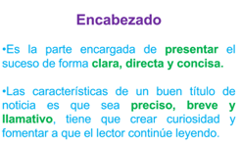

El encabezado es una de las partes imprescindibles para cualquier nota periodística.

Abajo, en letras un poco más pequeñas, dice: “Arnulfo Castorena logra la primera presea para México en 2012”

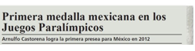

A esa parte también se le conoce como “entrada”.

Ahí se ofrecen los datos más importantes de la noticia, es como un resumen, una síntesis de la noticia.
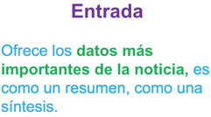

En la parte de abajo, al iniciar el texto, están el lugar y la fecha.

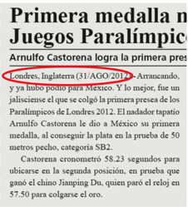
Por lo regular esos datos los encuentras justo después del encabezado y de la entrada, antes de comenzar el cuerpo de la noticia, en esta parte se dice dónde ocurrió el hecho y la fecha en que sucedieron los acontecimientos.

Aunque debes tener cuidado, como ya se había dicho antes, a veces también indica la fecha en que se publica la noticia y el lugar desde donde se publica, que no necesariamente son los mismos que los que corresponden al hecho que se está reportando, atención con eso.

Si quieres saber dónde, cuándo y qué ocurrió, debes leer toda la noticia, no sólo el encabezado, la entrada o la fecha.

Lo que sigue es el cuerpo de la nota.

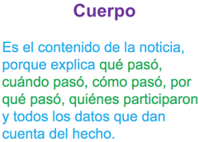

El cuerpo es donde se encuentra el contenido de la noticia, es decir, la información detallada de todo lo que ha sucedido.

Ahí es donde vas a encontrar lo qué pasó, cuándo pasó, cómo pasó, por qué pasó, quiénes participaron y todos los datos que dan cuenta del hecho que se reporta.

Las y los periodistas suelen organizar la información en esta parte de las notas periodísticas en una escala de mayor a menor importancia.

En una nota periodística, se debe comenzar por lo más importante, el acontecimiento central y después se analizan de forma más detallada las causas o consecuencias.

Se debe informar tanto de los hechos más relevantes como de los otros sucesos relacionados y de menor importancia, pero también esenciales para la comprensión total de la información.

Por ejemplo, el cuerpo de la noticia que habla de Arnulfo dice así:

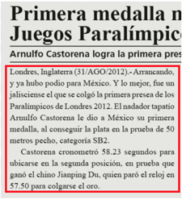

Londres, Inglaterra (31/AGO/2012). Arrancando, y ya hubo podio para México. Y lo mejor, fue un jalisciense el que se colgó la primera presea de los Paralímpicos de Londres 2012. El nadador tapatío Arnulfo Castorena le dio a México su primera medalla, al conseguir la plata en la prueba de 50 metros pecho, categoría SB2.

Castorena cronometró 58.23 segundos para ubicarse en la segunda posición, en prueba que ganó el chino Jianping Du, quien paró el reloj en 57.50 para colgarse el oro.

¿Lo notas? En los primeros párrafos informan lo esencial, dicen en qué competencia participó Arnulfo, en qué lugar quedó, qué medalla ganó y cuánto tiempo hizo.

Después ofrecerán datos que complementen el hecho más importante.

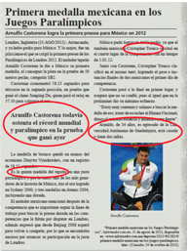

A continuación, se señalarán algunos:

Dice que Arnulfo aún tiene el récord mundial de su prueba. Que es su quinta medalla.

También se comparte en la nota que hubo otro mexicano compitiendo junto a él.

Estos son sólo algunos ejemplos. Si lees con atención, encontrarás otros datos complementarios.

Pero lo más importante ya lo dijeron al principio.

Estos son datos adicionales que ofrece la noticia, y si revisas la nota, seguro que encontrarás más.
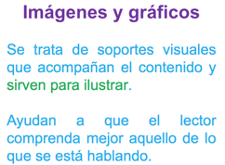

Las imágenes y gráficos que están contenidas en una noticia son soportes visuales que acompañan el contenido.

Como ya lo has visto con otros tipos de texto, las imágenes sirven para ilustrar, para que el lector comprenda mejor aquello de lo que se está hablando, que en el caso de las notas periodísticas es una noticia sobre algún acontecimiento.

En el caso de la nota informativa que se ha estado analizando, aparece una foto de Arnulfo Castorena, con su medalla.

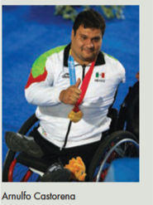
Cabe mencionar que las imágenes que aparecen en las notas periodísticas deben contener un texto breve que las describa, a este texto se le llama pie de foto.

Ahora te familiarizarás con el estilo de escritura de las notas periodísticas.

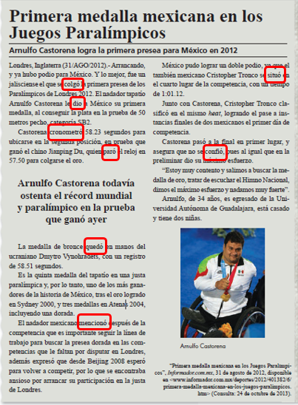

Identifica los verbos que aparecen en ella, pon mucha atención, fíjate bien en los verbos que se señalan con un recuadro.

¿Qué es lo que puedes identificar?

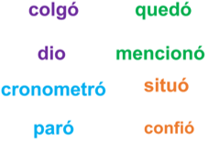

Todos están en tiempo pasado, o sea, se refieren a hechos que ya ocurrieron, que ya pasaron, además, están conjugados en tercera persona, es decir, él o ella.

Los verbos en una nota periodística están conjugados en tiempo pasado y en tercera persona, porque se refieren a hechos que ya sucedieron y que fueron realizados o en los que participaron otras personas.

El periodista va narrando acontecimientos que ya ocurrieron y fueron realizados por personas distintas a él. De esta manera, se logra un tono objetivo e imparcial y las noticias siempre hablan sobre cosas que sucedieron.

En tu libro de texto, en la página 151 viene una explicación sobre el estilo de las notas periodísticas, que es de lo que se ha estado mencionando.
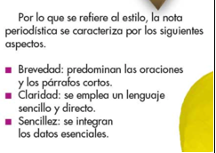
https://libros.conaliteg.gob.mx/20/P4ESA.htm?#page/151

Por lo que se refiere al estilo, la nota periodística se caracteriza por los siguientes aspectos.

Brevedad: Predominan las oraciones y los párrafos cortos.
Claridad: Se emplea un lenguaje sencillo y directo.
Sencillez: Se integran los datos esenciales.

Una nota informativa debe ser breve porque los hechos se presentan de manera concreta y sin reiteraciones o datos que no sean relevantes.

Además, el lenguaje debe ser entendible para todas las personas, evitando términos y frases que pudieran ser difíciles de comprender.

Lo mismo con la redacción, deben ser frases cortas y claras, no vas a encontrar frases rebuscadas o muy largas, esa es una de las características de los textos informativos.

Para reforzar lo que has visto durante esta clase, realizarás una actividad, será analizar una nota informativa.

Con ayuda de una lista de cotejo, iras revisando si la nota informativa cumple con las características que se han visto este día.

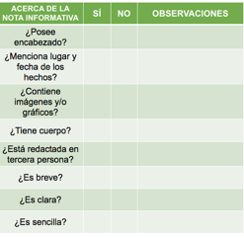

La lista es la siguiente y consta de ocho cuestionamientos, que te ayudarán a realizar el análisis:

¿Posee encabezado? ¿Menciona lugar y fecha de los hechos? ¿Contiene imágenes y/o gráficos? ¿Tiene cuerpo? ¿Está redactada en tercera persona? ¿Es breve? ¿Es clara? ¿Es sencilla?

Lee y pon atención a la siguiente nota informativa.

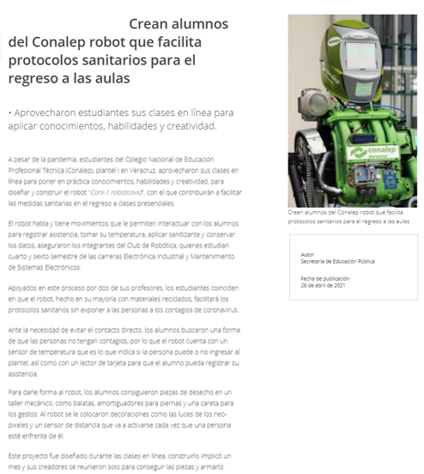
Fuente: https://www.gob.mx/sep/es/articulos/boletin-sep-no-83-crean-alumnos-del-conalep-robot-que-facilita-protocolos-sanitarios-para-el-regreso-a-las-aulas?idiom=es

Crean alumnos del Conalep robot que facilita protocolos sanitarios para el regreso a las aulas.

Aprovecharon estudiantes sus clases en línea para aplicar conocimientos, habilidades y creatividad.

A pesar de la pandemia, estudiantes del Colegio Nacional de Educación Profesional Técnica (Conalep) plantel I en Veracruz, aprovecharon sus clases en línea para poner en práctica conocimientos, habilidades y creatividad, para diseñar y construir el robot “Coni-1 robotcovid”, con el que contribuirán a facilitar las medidas sanitarias en el regreso a clases presenciales.

El robot habla y tiene movimientos que le permiten interactuar con los alumnos para registrar asistencia, tomar su temperatura, aplicar sanitizante y conservar los datos, aseguraron los integrantes del Club de Robótica, quienes estudian cuarto y sexto semestre de las carreras Electrónica Industrial y Mantenimiento de Sistemas Electrónicos.

Apoyados en este proceso por dos de sus profesores, los estudiantes coinciden en que el robot, hecho en su mayoría con materiales reciclados, facilitará los protocolos sanitarios sin exponer a las personas a los contagios de coronavirus.

Ante la necesidad de evitar el contacto directo, los alumnos buscaron una forma de que las personas no tengan contagios, por lo que el robot cuenta con un sensor de temperatura que es lo que indica si la persona puede o no ingresar al plantel, así como con un lector de tarjeta para que el alumno pueda registrar su asistencia.

Para darle forma al robot, los alumnos consiguieron piezas de desecho en un taller mecánico, como balatas, amortiguadores para piernas y una careta para los gestos. Al robot se le colocaron decoraciones como las luces de los neo-pixeles y un sensor de distancia que va a activarse cada vez que una persona esté enfrente de él.

Este proyecto fue diseñado durante las clases en línea, construirlo implicó un mes y sus creadores se reunieron solo para conseguir las piezas y armarlo.

Hoy, “Coni-1 robotcovid”, robot único y muy útil, está listo para recibir a los estudiantes una vez que las clases sean presenciales.

¿Qué te parece si se analizas la nota informativa?

Fuente: https://www.gob.mx/sep/es/articulos/boletin-sep-no-83-crean-alumnos-del-conalep-robot-que-facilita-protocolos-sanitarios-para-el-regreso-a-las-aulas?idiom=es

Observa el primer indicador, ¿Posee encabezado?

Sí, dice: “Crean alumnos del Conalep robot que facilita protocolos sanitarios para el regreso a las aulas”.

Siguiente: ¿Menciona lugar y fecha de los hechos? Ocurrió en el Estado de Veracruz y se dio a conocer el 26 de abril de 2021

¿Contiene imágenes o gráficos? Tiene la foto del robot, que se llama “Coni-1 robotcovid”.

¿Cómo es el cuerpo de la nota? Está conformado por 7 párrafos.

Siguiente pregunta, ¿La nota está redactada en tercera persona? Aunque en su mayoría en tercera persona, pero en plural, porque como se menciona mucho a los estudiantes que fabricaron este impresionante robot, pues la nota se refiere a “ellos”.

¿Cómo te puedes dar cuenta? Por los verbos conjugados, como “aprovecharon”, “buscaron” y “consiguieron”.

¿La nota informativa es breve? Sus oraciones y párrafos son cortos, claros y concisos.

¿La nota informativa es clara? Su lenguaje es muy entendible.

Por último, ¿La nota informativa es sencilla? Ofrece ni más ni menos que la información esencial.

Observa como quedo el organizador.

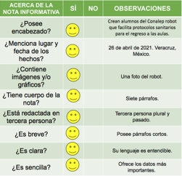

Se puede concluir que la nota informativa que analizaste efectivamente cumple con todas las características que se vieron en la sesión.

Así termina la clase de hoy, en la que identificaste las partes de las notas periodísticas y la función que cumplen.

Además, te familiarizaste con el estilo de escritura de las notas periodísticas.

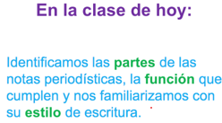

¡Buen trabajo!

Gracias por tu esfuerzo.

*Este material es elaborado por la Secretaría de Educación Pública y actualizado por la Subsecretaría de Educación Básica, a través de la Estrategia Aprende en Casa.

Para saber más:
Lecturas

https://libros.conaliteg.gob.mx/20/P4ESA.htm

